
Μητροπόλεως 26-28, (8^{ος} όρφ. )
Αθήνα 105 63
Τηλέφωνο: 210 3315621
Email: info@grefis.gr

Καστροπολιτείες της Ούμπριας - 5ημ.
Στο μεγαλύτερο Χριστουγεννιάτικο δέντρο του κόσμου!
Στο μαγευτικό Γκούμπιο!

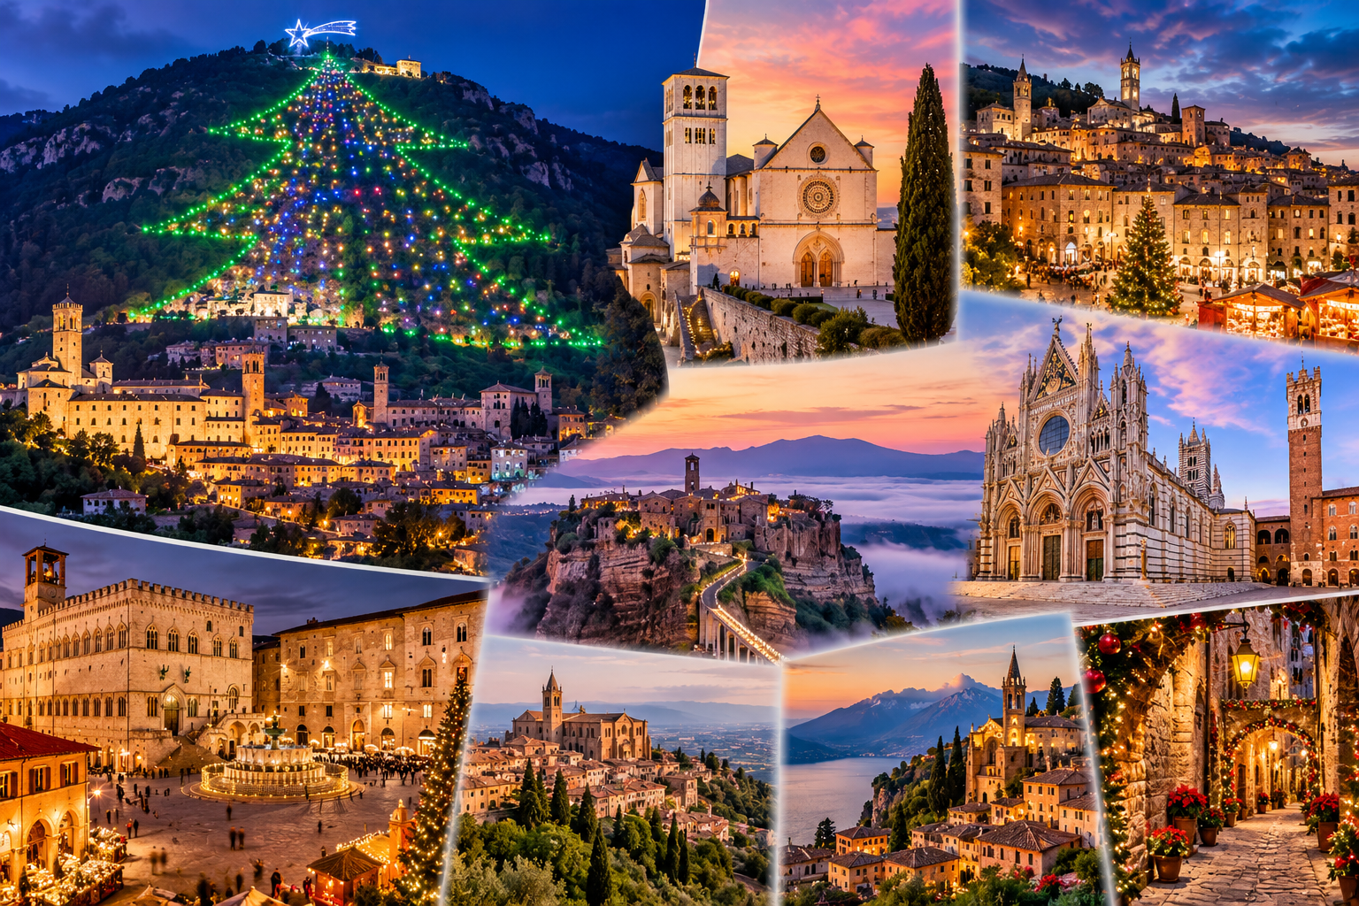

Μοντελπουτσιάνο, Αρέτσο, Σιένα, Μπανιορέτζιο,
Ασίζη, Περούτζια, Γκούμπιο, Ορβιέτο

Αναχώρηση : 23 Δεκεμβρίου ’26
30 Δεκεμβρίου ‘26

1η μέρα : ΑΘΗΝΑ – ΡΩΜΗ – ΑΣΙΖΗ – ΠΕΡΟΥΤΖΙΑ
Συγκέντρωση στο αεροδρόμιο και πτήση για την πρωτεύουσα της Ιταλίας, τη Ρώμη. Με την άφιξη αναχώρηση για την Ασίζη, τη γενέτειρα του Αγίου Φραγκίσκου, πολιούχου της Ιταλίας. Η Βασιλική του Αγίου Φραγκίσκου με τις υπέροχες νωπογραφίες του Τζόττο και η Βασιλική της Σάντα Κιάρα αποτελούν σημεία αναφοράς της πόλης. Στα γραφικά της δρομάκια, στο επιβλητικό κάστρο Rocca Maggiore και στις πέτρινες κεραμόσκεπες κατοικίες θα ανακαλύψουμε την αυθεντική ιταλική αρχιτεκτονική. Χρόνος ελεύθερος ως την ώρα που θα μεταφερθούμε στην πρωτεύουσα της Ούμπριας , στην πανέμορφη πόλη της Περούτζια. Τακτοποίηση στα δωμάτια . Διανυκτέρευση

2η μέρα : ΠΕΡΟΥΤΖΙΑ – ΚΟΥΜΠΙΟ
Πρωινό στο ξενοδοχείο μας. Στην περιήγηση μας στη πόλη της Περούτζια στην Κόρσο Βανούτσι θα δούμε τη Ρόκα Παολίνα, τα δαιδαλώδη μεσαιωνικά στενά της πόλης και θα καταλήξουμε στην Πιάτσα Νοβέμπρε με την Φοντάνα Ματζόρε, τον καθεδρικό ναό του Σαν Λορέντζο και το μέγαρο των Πριόρι. Στη συνέχεια, αναχώρηση για το μεσαιωνικό χωριό Γκούμπιο, σημαντική Ρωμαϊκή αποικία με σημαντικά μνημεία όπως το Ρωμαϊκό θέατρο, το παλάτι Τόρε και τον καθεδρικό ναό. Στη συνέχεια της περιήγησή μας στη μικρή πόλη δεν θα δούμε ένα συνηθισμένο δέντρο αλλά ένα ολόκληρο βουνό να μεταμορφώνεται σε ένα φωτεινό Χριστουγεννιάτικο σύμβολο, το διάσημο Χριστουγεννιάτικο Δέντρο του Γκούμπιο που κατέχει ρεκόρ Γκίνες ως το μεγαλύτερο φωτεινό δέντρο στον κόσμο. Ακολουθεί Χριστουγεννιάτικο δείπνο και στη συνέχεια παρακολούθηση της Θείας λειτουργίας στον καθεδρικό ναό του Γκούμπιο που στέκεται στην κορυφή της πόλης με ένα εντυπωσιακό παράθυρο σε σχήμα τριαντάφυλλου. Επιστροφή στο ξενοδοχείο μας στη Περούτζια. Διανυκτέρευση.

3η μέρα : ΠΕΡΟΥΤΖΙΑ – ΜΟΝΤΕΠΟΥΛΤΣΙΑΝΟ – ΣΙΕΝΑ
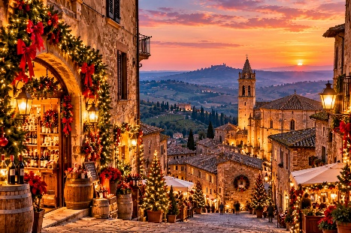
Πρωινό στο ξενοδοχείο και στη συνέχεια αναχώρηση για το μεσαιωνικό χωριό της Τοσκάνης, το Μοντελπουτσιάνο, διάσημο για τα εκλεκτά κρασιά του. Οι ενδιαφέρουσες εκκλησίες και τα αναγεννησιακά κτίρια γύρω από τον κεντρικό ανηφορικό δρόμο, γνωστό και ως Κόρσο, καθώς και τα πέτρινα σοκάκια κεντρίζουν το ενδιαφέρον. Από τα αξιοθέατα που αξίζει να επισκεφτεί κανείς στο Μοντεπουλτσιάνο είναι ο επιβλητικός καθεδρικός ναός της πόλης και το μέγαρο Palazzo Tarugi. Επιπλέον, τα τείχη του 14ου αιώνα προσφέρουν εκπληκτική θέα στο τοπίο των περιοχών Val d'Orcia και Val di Chiana της Τοσκάνης. Επόμενος σταθμός μας η μεσαιωνική Σιένα. Έντεκα δρόμοι οδηγούν στην πανέμορφη κεντρική πλατεία Πιάτσα ντελ Κάμπο, όπου δεσπόζει το μεσαιωνικό Δημαρχείο της Σιένα. Στην περιήγησή μας στα γραφικά καλντερίμια της πόλης, θα θαυμάσουμε τα μεσαιωνικά αρχοντικά, τις εκκλησιές και τον Καθεδρικό Ναό, αφιερωμένο στην Κοίμηση της Θεοτόκου, ο οποίος θεωρείται ένα από τα σημαντικότερα έργα τέχνης σε ολόκληρη την Ιταλία. Επιστροφή στη Περτούτζια . Διανυκτέρευση

4η μέρα: ΠΕΡΟΥΤΖΙΑ - (ΑΡΕΤΣΟ)
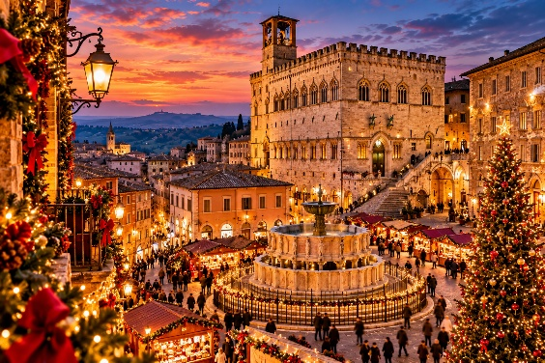
Πρωινό στο ξενοδοχείο. Σήμερα θα έχουμε την ευκαιρία να γνωρίσουμε και να περιηγηθούμε στη γραφική πόλη της Τοσκάνης το Αρέτσο που διαθέτει μια μεγάλη ποικιλία από αξιοθέατα, όπως φρούρια, μνημεία, εκκλησίες και μουσεία που προσφέρουν στους επισκέπτες την ευκαιρία να κάνουν ένα βήμα πίσω στην ιστορία. Η Εκκλησία του San Francesco είναι ίσως η πιο διάσημη, με τον απίστευτο κύκλο τοιχογραφιών της Πρώιμης Αναγέννησης του Piero della Francesca που απεικονίζει τον Θρύλο του Αληθινού Σταυρού. Ελεύθερος χρόνος στην πόλη. Επιστροφή στη Περούτζια. Υπόλοιπο ημέρας ελεύθερο. Διανυκτέρευση.

5ημέρα: ΠΕΡΟΥΤΖΙΑ – ΟΡΒΙΕΤΟ – ΜΠΑΝΙΟΡΕΤΖΙΟ – ΡΩΜΗ – ΑΘΗΝΑ
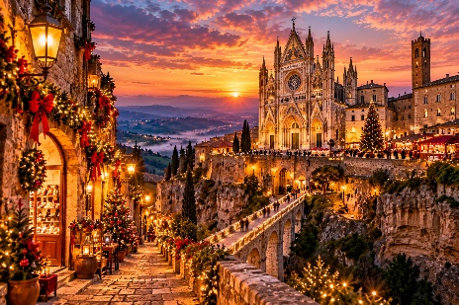
Πρωινό στο ξενοδοχείο. Σήμερα θα έχουμε την ευκαιρία να γνωρίσουμε το αρχαίο μεσαιωνικό χωριό Ορβιέτο με πιο γνωστό αξιοθέατο της πόλης τον γοτθικό-ρωμανικό καθεδρικό ναό του. Η κατασκευή του άρχισε το 1290 και ολοκληρώθηκε το 1320 και η πρόσοψή του είναι διακοσμημένη με μάρμαρο και μωσαϊκά. Άλλα αξιοθέατα του Ορβιέτο είναι το Πότσο ντι Σαν Πατρίτσιο, ένα πηγάδι βάθους 62 μέτρων με διπλή ελικωτή σκάλα, το Παλάτι του Πάπα, το Παλάτσο ντελ Καπιτάνο ντελ Πόπολο και το οχυρό Αλμπόρνοζ του 14^{ου} αιώνα με πανοραμική θέα στην κοιλάδα του Ορβιέτο. Χρόνος ελεύθερος να περιπλανηθούμε στην πανέμορφη γραφική παλιά πόλη του Ορβιέτο με τα μικρά γραφικά μαγαζάκια και τις οικοτεχνίες. Τελευταίος μας σταθμός της εκδρομής μας το χωριό που είναι παγκοσμίως γνωστό με το μακάβριο αλλά ποιητικό προσωνύμιο «Η πόλη που πεθαίνει» , καθώς είναι χτισμένο πάνω σε έναν απότομο λόφο από ηφαιστειακό τόφφο, ο οποίος διαβρώνεται συνεχώς από τον άνεμο και τη βροχή, απειλώντας το με ολοκληρωτική κατάρρευση στο πέρασμα των αιώνων . Η μετάβαση στο μεσαιωνικό χωριό γίνεται μόνο με τα πόδια μέσω μιας εντυπωσιακής, στενής πεζογέφυρας μήκους 300 μέτρων. Καθώς την περπατάτε, νιώθετε σαν να αιωρείστε πάνω από την κοιλάδα Ντει Καλάντσι. Η κεντρική, εμβληματική πέτρινη είσοδος του χωριού, σκαλισμένη από τους Ετρούσκους και διακοσμημένη με μεσαιωνικά τόξα θα σας εντυπωσιάσει καθώς και η Εκκλησία του Αγίου Δονάτου που βρίσκεται στην κεντρική χωμάτινη πλατεία, χτισμένη πάνω σε αρχαίο ειδωλολατρικό ναό. Χρόνος ελεύθερος ως την ώρα που θα μεταφερθούμε στο αεροδρόμιο της Ρώμης για την πτήση επιστροφής μας στην Αθήνα.

Αναχώρηση 23/12 & 30/12 Super Early Early Booking Κανονική
Τιμή κατ’ άτομο σε δίκλινο 595€ 645€ 695€
Τιμή σε μονόκλινο 735€ 785€ 835€
Παιδική τιμή μέχρι 12 ετών 545€ 595€ 645€
Φόροι αεροδρομίων & ξενοδοχείων 275€ 275€ 275€
Περιλαμβάνονται:
- Αεροπορικά εισιτήρια οικονομικής θέσης Αθήνα - Ρώμη - Αθήνα με πτήσεις της SKY EXPRESS.
- Πολυτελές κλιματιζόμενο πούλμαν του γραφείου μας για τις μεταφορές και μετακινήσεις σύμφωνα με το πρόγραμμα.
- Διαμονή σε επιλεγμένα ξενοδοχεία: SAN GALLO 4*(αναχώρηση: 23/12) & ξενοδοχείο PERUGIA PARK PLAZA 4* (αναχώρηση: 30.12) ή παρόμοια.
- Πρωινό μπουφέ καθημερινά.
- Εκδρομές, περιηγήσεις, ξεναγήσεις, όπως αναφέρονται στο αναλυτικό πρόγραμμα της εκδρομής.
- Έμπειρος αρχηγός - συνοδός του γραφείου μας.
- Ασφάλεια αστικής/επαγγελματικής ευθύνης.
- Μια χειραποσκευή μέχρι 8 κιλά.
- Μια βαλίτσα μέχρι 20 κιλά.
- Φ.Π.Α.

Δεν περιλαμβάνονται:
- Φόροι αεροδρομίων & ξενοδοχείων (275€).
- Checkpoints (25€), είσοδοι πόλεων εξοφλούνται εκεί τοπικά μία φορά ανά ταξιδιώτη.
- Δείπνο παραμονής Χριστουγέννων 40 € με εξόφληση από εδώ, (για την αναχώρηση 23.12).
- Μεταφορά και εισιτήριο για το Μπανιορέτζιο (15€ το άτομο, πληρωτέα επιτόπου στον αρχηγό), με εξόφληση από εδώ.
- Είσοδοι σε μουσεία, σε αρχαιολογικούς χώρους, θεάματα και γενικά όπου απαιτείται.
- Ό,τι ρητά αναφέρεται ως προαιρετικό ή προτεινόμενο.
- Προαιρετική ενισχυμένη ασφάλεια 25€.

Πτήσεις SKY express

- Αναχώρηση: GQ 820 Αθήνα – Ρώμη 10.55 - 12.00
Επιστροφή: GQ 823 Ρώμη – Αθήνα 20.55 - 23:55

ΣΗΜΕΙΩΣΕΙΣ:
Διαφοροποίηση στη ροή – σειρά των επισκέψεων του προγράμματος, ενδέχεται να πραγματοποιηθεί, χωρίς να παραλειφθεί καμία επίσκεψη.
H παιδική τιμή αφορά παιδί μέχρι 12 ετών, σε τρίκλινο δωμάτιο, με 2 ενήλικες.
Οι Χριστουγεννιάτικες αγορές ισχύουν για την αναχώρηση 23/12!
Σημαντικές Σημειώσεις:
Με τη κατάθεση της προκαταβολής και τη γραπτή επιβεβαίωση της συμμετοχή σας στο ταξίδι, συμφωνείτε αυτόματα με τους όρους συμμετοχής
1.Η τιμή «SuperEarly» ενεργοποιείται με 450€/άτομο προκαταβολή non-refundable για κράτηση που αφορά τις πρώτες 10 συμμετοχές και εξόφληση 21 μέρες πριν την ημερομηνία αναχώρησης.
2. Η τιμή «EarlyBooking» ενεργοποιείται με 450€/άτομο προκαταβολή για κράτηση για κράτηση που αφορά τις πρώτες 15 συμμετοχές με δυνατότητα ελεύθερης ακύρωσης 45 μέρες πριν, εξόφληση 21 μέρες πριν την ημερομηνία αναχώρησης και επιπλέον δυνατότητα εξόφλησης μέσω πιστωτικής κάρτας σε έως και 5 άτοκες δόσεις με φυσική παρουσία στο γραφείο μας.
3. Η τιμή «Κανονική» παρέχει τη δυνατότητα 10 άτοκων δόσεων με πιστωτική κάρτα.
Οι δόσεις είναι μέχρι 10, με προκαταβολή εφάπαξ και εξόφληση 21 ημέρες πριν. Για τις δόσεις απαιτείται φυσική παρουσία στο γραφείο μας.
Δεχόμαστε όλες τις πιστωτικές εκτός από American Express και Diners.
5.Ξεναγήσεις και εκδρομές, ενδέχεται να αλλάξει η σειρά που θα πραγματοποιηθούν.
6. Η παιδική τιμή αφορά παιδιά αυστηρά μέχρι 12 ετών με 2 ενήλικες.
Σημαντική ενημέρωση για ταξίδια εντός Ε.Ε. / Ζώνης Σένγκεν με ελληνική ταυτότητα:
Σύμφωνα με τις ισχύουσες ευρωπαϊκές οδηγίες, οι παλαιού τύπου ελληνικές ταυτότητες (μπλε) δεν γίνονται αποδεκτές για ταξίδια εντός Ευρωπαϊκής Ένωσης και χωρών Σένγκεν!
Ωστόσο, για την αποφυγή προβλημάτων κατά τον αεροπορικό ή συνοριακό έλεγχο, συνιστάται ιδιαίτερη προσοχή στα παρακάτω:
• Ταυτότητες που έχουν εκδοθεί πριν από το 2011 — και ιδιαίτερα πριν από το 2006 — πρέπει να έχουν ήδη αντικατασταθεί με νέου τύπου ταυτότητα ή να συνοδεύονται από ισχύον διαβατήριο, καθώς ενδέχεται να μην γίνουν αποδεκτές από αεροπορικές εταιρείες ή συνοριακές αρχές.
·Φθαρμένες, αλλοιωμένες ή δυσανάγνωστες ταυτότητες ενδέχεται επίσης να προκαλέσουν άρνηση επιβίβασης ή εισόδου, ανεξαρτήτως ημερομηνίας έκδοσης.
Παρακαλούμε όπως ελέγχετε εγκαίρως την εγκυρότητα και την κατάσταση των ταξιδιωτικών σας εγγράφων πριν την αναχώρηση.
Το ταξιδιωτικό μας γραφείο, σύμφωνα και με τους όρους συμμετοχής, δεν φέρει καμία ευθύνη σε περίπτωση μη αποδοχής ταυτότητας ή άλλου ταξιδιωτικού εγγράφου από αεροπορική εταιρεία, αστυνομικές ή συνοριακές αρχές, ούτε για τυχόν άρνηση επιβίβασης ή εισόδου σε χώρα του εξωτερικού.

